KEJUARAAN BOLA VOLI ANTAR SMA SE DIY-JATENG
“GAMA CUP 2017”

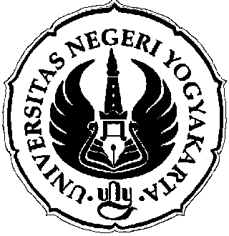

Oleh:
Sujarwo

FAKULTAS ILMU KEOLAHRAGAAN
UNIVERITAS NEGERI YOGYAKARTA
TAHUN 2017
- Kejuaraan Gama Cup 2017
Kejuaraan bola voli Gama Cup 2017 merupakan even tahunan bola voli antar SMA/SMK DIY-JATENG. Tahun 2017 merupakan tahun ke 3 penyelenggaraan even ini. Even yang diselenggarakan oleh UKM UGM dan juga bekerjasama dengan PBVSI DIY ini merupakan salah satu ajang bergengsi bagi atlet-atlet bola voli di daerah Istimewa Yogyakarta. Hampir seluruh tim terbaik se DIY-Jateng berpartisipasi dalam even besar ini.
- Daftar Pemain yang disiapkan ke Gama Cup 2017
Berikut daftar nama pemain Tim SMA Negeri 1 Pundong Putra yang disiapkan untuk menghadapi kejuaraan Gama Cup 2017:
No. | Nama Pemain | Keterangan
1. | Dimas Wirachmat
2. | Ilham Akbar | Kapten
3. | Krisdianto
4. | Gigih Pratama
5. | Yanuario Caesarius Aryanto
6. | Alfin Aga Ivonarian
7. | Eko Sanjaya | Libero
8. | M. Irfan Rahman
9. | Aryotomo Bimo Utomo
10. | Dicka
11. | Rezal
12. | Fachri Septian Saputra
13. | Sujarwo, M.Or | Pelatih
14. | Rahmad Dwi Laksono | Asisten Coach
15. | Briliyan Vandyansa | Trainer

- Pelaksanaan Kejuaraan
Berdasarkan hasil Technical Meeting di Gelanggang Mahasiswa UGM, diperoleh jadwal pertandingan sebagai berikut:
Hari, tanggal | Tim yang bertanding | Score
Senin, 24 April 2017 | SMA N 1 Pundong VS SMA N 1 Pleret | 2:0
Senin, 24 April 2017 | SMA N 1 Pundong VS SMA N 1 Tanjungsari Gunungkidul | 2:0
Jumat, 28 April 2017 | SMA N 1 Pundong VS SMA N 2 Ungaran | 3:0
Sabtu, 29 April 2017 | SMK 4 Puroworejo | 3:0

- Hasil Kejuaraan
Berdasarkan pertandingan yang dilaksanakan pada Gama Cup 2017 maka diperoleh hasil sebagai berikut:
Nama Tim | Hasil Kejuaraan
SMA N 1 Pundong | I
SMK N 4 Purworejo | II
SMA N 1 Sewon | III
SMA N 2 Ungaran | IV

- Evaluasi Kejuaraan
Hasil pertandingan UGM Cup 2017 telah sesuai dengan target yang direncanakan oleh pelatih dan juga sekolah. Sehingga tahun 2017 juara I masih bertahan di SMA N 1 Pundong. Berturut-turut 2016-2017 tim SMA N 1 Pundong Putra berhasil menjuarai even Gama Cup yang ke 2 dan ke 3.
- Dokumentasi

